Pflichtenheft

Projekt: Virtueller Rundgang durch die HTL Leonding mit Oculus Rift

Alias: Virtual HTL

Auftraggeber: HTBLA Leonding

Limesstraße 12-14

Ansprechpartner: Bucek Michael

Auftragnehmer: *Nitsch Samuel, Projektleiter*

[samuelnitsch@gmx.at](mailto:samuelnitsch@gmx.at)

*0664 88583532*

*Jakob Haim, Projektmitglied*

[j.haim96@gmx.at](mailto:j.haim96@gmx.at)

*Anni Chen, Projektmitglied*

*annichen@gmx.at*

|  |  |  |
| --- | --- | --- |
| Version | Datum | Autor(en) |
| 1.0 | 01.10.2015 | Nitsch Samuel |
| 1.1 | 09.12.2015 | Nitsch Samuel |
| 1.2 | 15.12.2015 | Nitsch Samuel |
|  |  |  |
|  |  |  |
|  |  |  |

# Zielbestimmung

Derzeit ist es auf Messen und Veranstaltungen, auf denen die HTL-Leonding sich präsentiert, nur möglich, über Flyer oder aufwendig produzierte Videos einen Eindruck über die Schule zu gewinnen. Dazu kommt, dass durch die Flyer und etwaige Präsentationsvideos nur ein sehr distanzierter Einblick in die Schule gewährt werden kann.  
Das Projekt „Virtual HTL-Leonding“ soll bei den Auftritten der HTL-Leonding als „Eyecatcher“ und als Prestige-Medium die Schule in einem gutem Bild darstellen. Der Nutzer soll mittels einer VR-Brille die HTL in einer virtuellen Welt erkunden können. Die technologischen Möglichkeiten der VR-Brille sollen dabei aufgezeigt werden und die HTL-Leonding möglichst naturgetreu dargestellt werden.

# Produkteinsatz

„Virtual HTL“ wird vor allem auf Messen auf denen die HTL Leonding präsent ist, verwendet werden. Das System hat zur Aufgabe, Interessierten das Schulgebäude als solches zu präsentieren.  
Gleichzeitig wird mit dem Einsatz der neuesten Technologie ein Alleinstellungsmerkmal der Schule geschaffen. Die verwendete VR-Brille „Oculus Rift“ und die Einstreuung von Tech-Demos, die die Vorzüge von Oculus Rift herausstreichen, werden einen tiefen Eindruck beim Interessenten hinterlassen.  
Die HTL Leonding kann sich auf diese Weise wie keine andere Schule in diesem Land präsentieren.

# Produktfunktionen

Es soll ein Rundgang durch die HTL-Leonding in einer virtuellen Welt ermöglicht werden.

Dabei bewegt der Nutzer einen Charakter in der „First-Person“-Ansicht durch die virtuelle HTL Leonding. Alle wesentlichen Basisfunktionen sollen dabei möglich sein.  
Zu diesen zählen:

* Gehen, Springen, Laufen
* (Kleine) Objekte hochheben und Werfen
* Auf bestimmte Objekte setzen

Die HTL soll als solche eindeutig zu erkennen sein. Je höher die Übereinstimmung, desto besser. Es dürfen allerdings manche Vereinfachungen vorgenommen werden.

(Beispielsweise müssen nicht alle in Verwendung stehenden PC-Modelle modelliert werden, ein Modell für alle EDV Säle reicht)

Die einzelnen Räume müssen nicht detailgenau mit der tatsächlichen Einrichtung der HTL übereinstimmen, jedoch soll klar erkennbar sein, wozu der Raum dient (Klassenraum, EDV Raum etc.). Die Türen zu den Räumen sollen sich öffnen und schließen lassen.

Sieht man aus den Fenstern in diesen Räumen, soll beim Blick durch das Fenster eine Landschaft erkennbar sein. Diese soll plastisch wirken, darf also nicht durch ein einfaches Foto erzeugt werden.

Gleichartige Objekte (PCs, Sessel, Tische, Tafeln etc.) dürfen, auch wenn diese sich in den einzelnen realen Räumen unterscheiden, in jedem Raum verwendet werden.

Der Startpunkt der Anwendung liegt vor der HTL.  
Die HTL muss daher auch außen modelliert werden. Von der HTL abgesehen wird jedoch kein zu genauer Detailierungsgrad verlangt. Der Parkplatz sowie das Schulgelände dürfen vereinfacht werden.  
Einige Bäume und eine Landschaft sind jedoch wünschenswert. Dem Schulgelände muss dieses jedoch nicht unbedingt ähnlich sehen.

An bestimmten Punkten in der Welt sollen Audiodateien abgespielt werden können.   
Die Audioquellen sollen vom Nutzer eindeutig identifiziert werden können. (z.B.: eine Box, aus der Musik kommt)

Um den Rundgang durch die HTL aufregender und weniger eintönig zu gestalten, sollen kleine „Easter-Eggs“ im Rundgang implementiert werden. (Eine benutzbare Kaffeemaschine, Animationen, etc.)  
Zusätzlich sollen spezielle, in der realen HTL nicht existente, „Eventräume“ eingerichtet werden. Diese Räume haben das Ziel, die Möglichkeiten und Vorzüge der VR-Brille auszureizen.

Folgende Events werden implementiert:

* **Rundflug um Schule**Wenn der Nutzer auf die Schule zugeht, wird er einen „Pappkartonflieger“ bemerken. Entscheidet er sich dazu, in diesen einzusteigen, nimmt ihn der Flieger auf einen Rundflug um die Schule mit einigen Loopings bis zum Ausgangspunkt mit. Dadurch kann der Außenbereich der Schule von allen Seiten betrachtet werden.  
  Gleichzeitig wird durch die VR Brille ein großartiger Eindruck erzeugt.  
  Der Flug wird jedoch nicht aktiv vom Nutzer gesteuert, sondern folgt einem genau festgelegten Pfad.
* **Bälle ausweichen im Turnsaal**   
  In einem der Turnsäle wird es die Aufgabe geben, zum anderen Wandende zu gelangen. Erschwert wird dies dadurch, dass verschiedene Bälle (z.B.: Tennisbälle, Gymnastikbälle) auf den Nutzer zuschießen und zurollen. Bei einer gewissen Anzahl von treffen wird er wieder an den Turnsaaleingang zurückversetzt. Ziel kann es hier auch sein, einen nicht näher definierten Gegenstand von der andern Turnsaalwand herzubringen.
* **Große Höhe**   
  In einem Lehrerzimmer im 2. Obergeschoss befindet sich eine Falltür mit einen Schild mit der Aufschrift: „Zum Keller“. Entschließt man sich, durch diese Falltüre zu springen, fällt man im freien Fall auf eine Plattform, von der ein langer Steg zu einer Türe führt. Der Steg selbst befindet sich einige Meter über dem Boden. Das Leveldesign ist an eine Bergmine angelehnt. Tritt man durch die Türe, befindet man sich im Kellergeschoss.

Use Cases

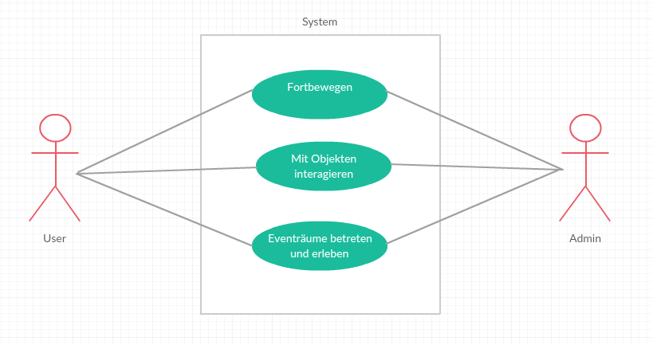

Abbildung 1 Use-Case Diagramm

## Beschreibung zu

**Fortbewegen:**

Dem Charakter ist es möglich, sich in der Virtuellen Welt zu bewegen. Ihm ist es möglich sich in alle Richtungen zu bewegen. Zusätzlich zu den Standardbewegungen, kann man auch springen oder auf Gegenstände klettern, bzw. sich auf Objekte setzen

**Mit Objekten interagieren:**

Der Charakter soll beispielsweise Türen öffnen können.

**Eventräume betreten und erleben:**

Der Charakter soll die unter 3. Angeführten Events ausführen können.

## Meilensteine

* 16.10.2015 Gänge der HTL (Prototypen)
* 18.12.2015 Raumgestaltung
* 15.01.2016 Featureräume
* 12.02.2016 Sound und Audio

#### Beschreibung des allgemeinen Ablaufes

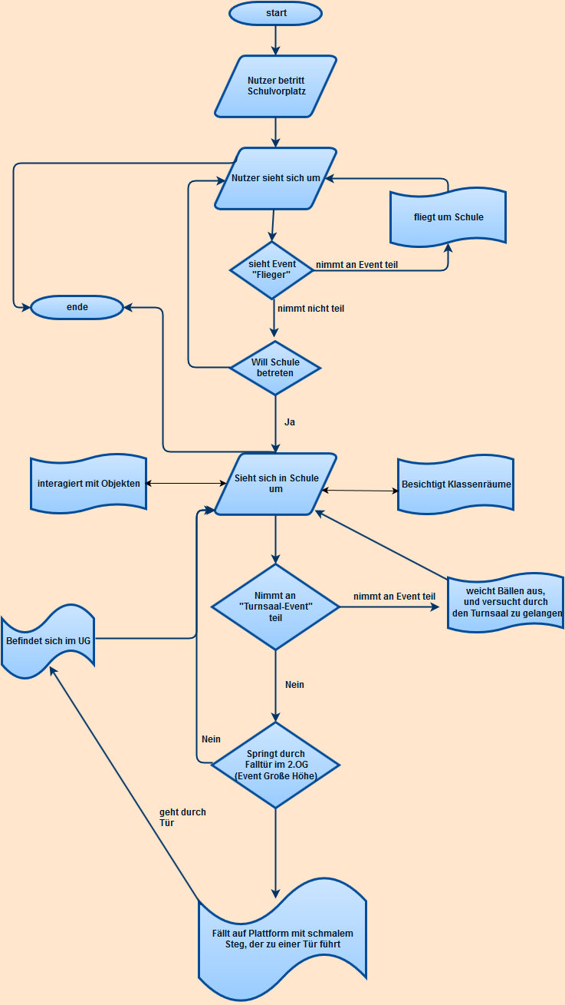

# Produktcharakteristiken

## Systemumgebung

### Hardwareumgebung

Derzeit unterstützt die Oculus Rift nicht alle Grafikkarten.  
Die Meisten Notebook Grafikkarten werden nicht unterstützt.  
Daher wird ein Desktop System mit einer leistungsstarken Grafikkarte zur Ausführung benötigt.  
Dieses darf nicht älter als die Gforce 600er Reihe (oder das AMD Äquivalent) sein

Folgende Triberversionen müssen installiert sein:

* NVIDIA Driver Version 355.83 oder neuer.
* AMD Catalyst Display Driver Version 15.200.1062.1005 oder neuer,

Empfohlene Systemvoraussetzungen sind:

**Grafikkarte**: NVIDIA GTX 970 oder AMD 290

**Prozessor**: Intel i5-4590 oder gleichwertiger AMD Prozessor

**Ram**: 8 GB

### Softwareumgebung

Um das Programm starten zu können, ist die die Oculus Runtime Environment notwendig sowie ein Windows Betriebssystem notwendig.

## Nicht-funktionale Anforderungen

|  |  |
| --- | --- |
| ***Name:*** | Steuerung |
| ***Typ:*** | Benutzbarkeitsanforderung |
| ***Beschreibung:*** | Der Nutzer soll intuitiv mit Oculusbrille und Controller/Keyboard durch die Welt steuern können |

|  |  |
| --- | --- |
| ***Name:*** | Ruckelfreiheit |
| ***Typ:*** | Effizienz |
| ***Beschreibung:*** | Das Programm soll flüssig laufen können, um ein Übelkeitsgefühl der Benutzer mit der Oculus-Brille zu vermeiden. |

|  |  |
| --- | --- |
| ***Name:*** | Eigentum des Programms |
| ***Typ:*** | Legalität |
| ***Beschreibung:*** | Das Programm geht nach der Diplomarbeitspräsentation in den Besitz der HTL Leonding über |

|  |  |
| --- | --- |
| ***Name:*** | Erweiterbarkeit |
| ***Typ:*** | Pflege |
| ***Beschreibung:*** | Der Sourcecode sowie alle Projektdateien werden nach Abschluss der Diplomarbeit zur Verfügung gestellt. Anpassungen und Erweiterungen sind so leicht möglich. |

# Anhang

Typen von Produktcharakteristiken

#### Typ BENUTZUNG: Benutzbarkeitsanforderung

Die in Abschnitt 1 beschriebene Zielgruppe liegt diesen Anforderungen zugrunde. Wie muss die Software beschaffen sein, damit diese Zielgruppe gerne damit arbeitet?

Beispiel: Die Software soll flexibel für unterschiedliche Arbeitsweisen einsetzbar sein.

ODER

Die Software soll dem Erscheinungsbild anderer Produkte des Herstellers entsprechen.

#### Typ EFFIZIENZ: Effizienzanforderung

Hier geht es sowohl um Laufzeit- als auch um Speichereffizienz. Was wird unter dem sparsamen Einsatz dieser Ressourcen verstanden?

Beispiel: Die Berechnung darf nicht länger als 0,25 Sekunden dauern.

#### Typ PFLEGE: Wartbarkeits- und Portierbarkeitsanforderung

Welcher Grad an Änderbarkeit wird gefordert? Hier werden, soweit wie möglich, kommende Anpassungen und Erweiterungen vorhergesehen.

Beispiel: Das Produkt soll später auch in englischer Sprache verfügbar sein.

#### Typ SICHERHEIT: Sicherheitsanforderung

Zu den Sicherheitsanforderungen gehören die Aspekte Vertraulichkeit, Datenintegrität und Verfügbarkeit. Wie sehr müssen die Daten vor dem Zugriff durch Dritte geschützt werden? Ist es entscheidend, die Korrektheit der erfassten Daten und ihre Konsistenz zu gewährleisten? Dürfen Systemausfälle vorkommen?

Beispiel: Das System muss gewährleisten, dass Daten nie verändert werden können.

#### Typ LEGALITÄT: Gesetzliche Anforderung

Welche Standards und Gesetze müssen beachtet werden?

Beispiel: Das Produkt muss die ISO 9000 Norm erfüllen.